Příklad č.1: (produktivita práce)
Firma „Dřevotvar“ vyrábí dřevěné rámečky ze smrkového nebo bukového dřeva. Odebírá od svého dodavatele polotovary v podobě tvarovaných lišt, které pouze lepí do tvaru budoucího rámečku. Norma pracnosti rámečku ze smrkového dřeva je totožná s normou pracností na zhotovení rámečku z bukového dřeva. Ve výrobním procesu jsou trvale zapojení 2 pracovníci. Cena rámečku ze smrkového dřeva je 48 Kč/ks, Cena rámečku z bukového dřeva je 63 Kč/ks.
Měsíční výroba rámečků je stanovena na 20 000 ks. Mezispotřeba na zhotovení smrkových rámečků činí 560 000 Kč. Mezispotřeba na zhotovení bukových rámečků činí 860 000 Kč.
Stanovte hodnoty produktivity práce pro jednotlivé typy rámečků konstruované na bázi:
  - výnosů (tržeb) na pracovníka
  - přidané hodnoty vztažené na pracovníka
poznámka: produktivitu počítejte na měsíční výrobu, kdy se vyrábějí pouze smrkové rámečky a následně pro měsíční výrobu, kdy se zhotovují pouze bukové rámečky.

Příklad č. 2: (ekonomie rozsahu)
Stanovte investiční náklady a měrné investiční náklady na realizaci výrobního zařízení pro kapacity 200 tis. ks/rok, 300 tis. ks/rok, 400 tis. ks/rok pro:
- výrobní zařízení v oboru I, kde se uvažuje s koeficientem charakterizujícím růst nákladů v závislosti na růstu výrobní kapacity v hodnotě a = 0,75. Investiční náklady na realizaci výrobního zařízení o kapacitě 100 tis. ks/rok činí 90 mil Kč
- výrobní zařízení v oboru II, kde se uvažuje s koeficientem charakterizujícím růst nákladů v závislosti na růstu výrobní kapacity v hodnotě a = 0,45. Investiční náklady na realizaci výrobního zařízení o kapacitě 100 tis. ks/rok činí 90 mil Kč
- výsledky srovnejte a okomentujte.

Tabulka: závislost investičních nákladů na velikosti výrobní kapacity
Výrobní kapacita (tis. ks/rok) | 100 | 200 | 300 | 400
Investiční náklady v oboru I (a=0,75) mil. Kč | 90
Měrné investiční náklady I (Kč/ks) | 900
Investiční náklady v oboru II (a=0,45) mil. Kč | 90
Měrné investiční náklady II (Kč/ks) | 900

Platí obecný vztah pro výpočet investičních nákladů:

Příklad č.: 3
Zásobník sypkých hmot ve tvaru válcovité nádoby má kapacitu danou jejím objemem. Zásobník na sypké hmoty slouží potravinářským a jiným závodům jako operativní zásoba vstupních surovin, mezivýrobků nebo výrobků. Zásobník je zhotoven v souladu s platnými zákonnými předpisy z nerezové oceli, ve tvaru stojícího válce. Nádobu zásobníku tvoří plášť a dno. Rozměry a tvar nádoby je uveden na následujícím schématu:
Ød= 3m

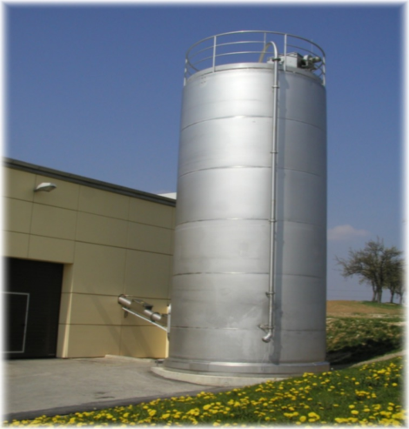
h = 10 m

Investiční náklady na zhotovení zásobníku jsou pro jednoduchost dány pouze náklady na materiál, jehož cena činí 46 750 Kč /m².
Stanovte:
- Investiční náklady na zhotovení zásobníku dle výše uvedené charakteristiky
- Investiční náklady na zhotovení zásobníku s trojnásobnou kapacitou. (mění se pouze průměr „d“). Výška nádoby“h“ zůstává 10 m (h = 10m).
- Výsledky okomentujte.

Příklad č. 4:
Kapacita výrobního zařízení na přípravu koncentrovaného roztoku KMnO₄ je dána objemem (rozměry) použité nádoby z vysoce legované korozivzdorné oceli. Rozměry a tvar nádoby je uveden na následujícím schématu:

Nádoba má tvar hranolu s čtvercovou základnou o velikosti hran: a₀ = 1,5 m, b₀ = 2a₀ = 3m. Nádobu tvoří 4 stěny a dno. Investiční náklady na zhotovení korozivzdorné nádoby jsou pro jednoduchost dány pouze náklady na materiál, jehož cena činí 22 800 Kč /m².

Stanovte:
- Investiční náklady na zhotovení nádoby dle výše uvedené charakteristiky
- Investiční náklady nádoby s dvojnásobnou kapacitou. (relace mezi výškou nádoby a stranou čtvercové základny zůstává v poměru: ).
- Výsledky okomentujte.

